**XIV Skupština Udruženja inženjera Telekoma Srbije održana je u Viminacijumu**

Ovaj tekst posvećujemo prijateljstvu, inženjerskoj struci i šetnji kroz različite svetove, epohe, civilizacije, svemu onome što je odlikovalo XIV Skupštinu Udruženja inženjera Telekoma Srbije koja je održana od 11. do 12. maja 2024. godine. Na jubilarnu 15. godinu postojanja UITS-a okupljanje je organizovano u Viminacijumu. Nikako slučajno! Kolege iz Požarevca su se izuzetno potrudile da organizuju nezaboravan boravak svim učesnicima skupa. Evo kako su nas dočekali…

A evo i nas…

*Na okupu inženjeri Telekoma Srbija na XIV Skupštini UITS-a*

Od ranih jutarnjih sati na putu ka Požarevcu vladalo je odlično raspoloženje. A onda smo, na tragu rimskih legija, prošli kroz kapiju Limes parka Arheološkog parka Viminacijum i našli se negde u 7. veku nove ere. Limes park čini rimski vojni logor sačinjen kao replika logora pronađenog na ovom lokalitetu, visinski poligon sa konopcima, specijalni poligon sa preprekama za obuku rimskih legionara, kao i prostor pogodan za izvođenje svih vrsta prezentacija, predavanja, obuka i radionica. Imali smo autentičan doživljaj duha Rimskog carstva kroz smeštaj u barakama rimskih legionara dok čitav prostor odiše dahom prošlih vremena, kaldrma, drvene ograde, prostrane akustične sale sa stolovima i stolicama koje kao da su se, izmeštene iz davnih vremena, pojavile baš tu, u Limes parku.

*Preskočili smo nekih 14 vekova i našli se na kapijama Viminacijuma*

Kolege iz Požarevca obezbedile su obilazak Termoelektrane i kopova „Kostolac“, tačnije kopa lignita „Drmno“. Naš domaćin, inženjer Marko Plavšić, potrudio se da nam kroz odličnu prezentaciju i diskusiju približi tehnološke procese u termoelektrani sa posebnim osvrtom na izgrađeni novi blok čiji je tehnički prijem u toku i koji bi uskoro trebalo da bude pušten u rad. Imali smo priliku da vidimo na koji način su implementirane sve tehnologije (elektro, mašinska, hemijska, mehanička…) i procese u termoelektrani. Inženjeri su pokazali veliko interesovanje za primenjena rešenja povećanja efikasnosti gorionika, rešenja ekstrakcije toplotne energije, mere sigurnosti, mere zaštite životne sredine, mere za ekonomsko iskorišćavanje ogromne količine otpada i slično.

U toku popodneva održana je XIV Skupština udruženja. Pored obaveznih tačaka: izbora radnih tela Skupštine, Izveštaja o radu, Planu rada za naredni period, Finansijskog plana, puno se diskutovalo o novim oblastima aktivnosti, saradnji sa drugim udruženjima, organizacijama, sindikatima, komorama, omasovljenju članstva i jačanju autoriteta UITS-a naročito pred menadžmentom i državnim organima. Osnovan je i Odbor za stručne teme na čelu sa Milicom Popović Saković koji treba da podigne tehnološki aspekt aktivnosti UITSa na viši nivo. Sve odluke donete su jednoglasno što je ilustracija potpunog jedinstva, sinergije i odlučnosti da članstvo sve svoje potencijale, znanja, iskustva i dobre namere uloži u realizaciju ciljeva UITS-a.

Posle uspešne Skupštine, počela je serija predavanja koje su pripremile kolege, inženjeri Telekoma Srbija. Teme su bile vrlo aktuelne i pokrile su različite oblasti delatnosti Telekoma Srbija.

Predavači na XIV Skupštini UITSa

Prvo predavanje pod nazivom „Agilni razvoj softverskih rešenja za specifične potrebe u okruženju Telekoma Srbije“ održao je Bratislav Uraković Bata, stručnjak za upravljanje korisničkim iskustvom u Direkciji za brigu o korisnicima. Bata je autor mnogih aplikacija koje su u širokoj upotrebi u Telekomu Srbija. Upoznao je prisutne inženjere sa velikim mogućnostima SW alata koje koristi, pre svega sa Power BI i Share Point. Pokazao je kako kombinujući podatke iz različitih izvora možemo dobiti izveštaje na osnovu kojih se donose značajne poslovne odluke, organizuje operativni rad, ukazao na to koliko je značajna vizuelizacija podataka, kako je moguće dodati funkcionalnost SMS i mail izveštavanja u aplikacije i koji su benefiti povezivanja Share Pointa i Power BI. Uputio je kolege da koriste ove alate, ali i da primenjuju dostupne alate veštačke inteligencije jer mogu značajno da povećaju efikasnost, ali i olakšaju rešavanje problema u profesionalnom i privatnom životu.

Bratislav Uraković Bata drži predavanje „Agilni razvoj softverskih rešenja za specifične potrebe u okruženju Telekoma Srbije“

Naredno predavanje „Satelitska stanica Ivanjica“ održao je Vojin Stanković Rukovodilac Odeljenja za satelitske sisteme u Službi za transportnu mrežu. Ovo predavanje je dodatno dobilo na aktuelnosti kako se približava jun i 50 godina od puštanja u rad Zemaljske satelitske stanice u Ivanjici. Vojin je dao retrospektivu razvoja satelitskih telekomunikacija u istorijskom i tehnološkom smislu. Bilo je vrlo interesantno vratiti se u prošlost, u vreme kada je Josip Broz Tito presekao crvenu traku, videti slike srušene satelitske stanice iz 1999. godine i obnovu stanice nakon toga. Ujedno, pratili smo kako se tehnologija menjala kroz vreme sve do današnjih dana. Upoznali smo se i sa sadašnjim trenutkom, na koji način sada funkcioniše satelitska stanica, koji se značajni servisi baziraju na satelitskim telekomunikacijama i koji su problemi sa kojima se suočava.

*Vojin Stanković drži predavanje „Satelitska stanica Ivanjica“*

Treće predavanje „Održavanje i nadzor MSAN – DSLAM uređaja“ održao je kolega Dragiša Šoldić, Rukovodilac Odeljenja za pristupnu mrežu u Službi za mrežne operacije Požarevac. Predmet predavanja bilo je „Održavanje i nadzor MSAN – DSLAM uređaja“. Dragiša je dao tehnološki opis pristupnih tehnologija, pregled pristupne opreme na teritoriji Požarevca, terminalne opreme, opisao najčešće tipove i uzroke smetnji i načine njihovog otklanjanja.

Dragiša Šoldić drži predavanje „Održavanje i nadzor MSAN – DSLAM uređaja“

Svečanu večeru i drugarsko veče učesnici su proveli uz odličnu muziku i iskoristili za zabavu, druženje i detaljnije upoznavanje sa veštinama koje su van profesionalnih obaveza već spadaju u hobije. Dobra atmosfera među članovima UITS-a prenela se i na osoblje Limes parka pa su u jednom trenutku svi zajedno bili u veselom, sinhronizovanom kolu. Vreme nas je poslužilo tako da je noć bila prijatna, duga i sadržajna.

Pre početka svečane večere podeljene su i zahvalnice za doprinos radu UITS-a.

Zahvalnice su dobili:

- Bojan Živića,

- Goran Gvozdić,

- Momir Zdravković,

- Dragiša Šoldić,

- Ljubiša Radivojević,

- Željko Ilić , Direktor za proizvodnju energije TE-Kostolac,

- Vasilije Baldić, Direktor Turističke organizacije Grada Požarevca,

- Marija Bura Rakić, upravnica Arheološkog parka Viminacijum,

Proslavili smo i rođendane Aleksandre Šuše i Kaje Tričković-Domanović.

Drugi dan manifestacije protekao je u znaku obilaska Arheološkog parka Viminacijum nekada glavnog grada rimske provincije Gornja Mezija. Slaba kiša pokvasila je, ali ne i pokvarila veličanstvene utiske sa obilaska Mauzoleja, Rimskog kupatila, amfiteatra, Domusa i Mamut parka.

U Mauzoleju smo videli neke od preko 40 000 iskopanih artifakata. Od vodiča smo čuli detaljnije informacije o običajima u Rimskom kupatilu sa 5 bazena sa vodom različite temperature. Mogli smo da zamislimo gladijatorske borbe, borbe sa životinjama, lov divljih životinja i egzekucije osuđenika u rekonstruisanom amfiteatru. Stekli smo utisak da je to vreme od pre 1700 godina bilo bremenito krvavim adrenalinskim igrama za zadovoljstvo i anesteziranje naroda. I iz Domusa smo poneli živopisne utiske. Mogli smo da zamislimo način života vladara tog vremena i upoznamo se sa pojedinim prednostima arheološke struke koja ima zadovoljstvo da u tom ambijentu radi, stvara i otkriva tajne ranijih života, kultura, religija, tehnologija, civilizacija. U Mamut parku videli smo skelet mamuta Viki koja je po procenama stručnjaka imala 9 tona i najverovatnije uginula zaglavljena u blatu.

Prepuni utisaka iz Viminacijuma otišli smo u drugi najstariji muzej u Srbiji, Narodni muzej u Požarevcu koji je osnovan 1895 godine i koji brine o preko 50 000 artefakata iz raznih perioda. Koleginice su primetile da zbirka nakita po lepoti, kvalitetu, tragovima brižljive izrade ni malo ne zaostaje za današnjim najpopularnijim komadima nakita. Staklene bočice parfema takođe ni po čemu nisu iza današnjih rešenja. Oko inženjera nije moglo da ne primeti da Konstantinov krst u svom centru zapravo ima nultu tačku koordinatnog sistema na kojem je prikazan stojeći talas - Sveti duh.

Poseta Narodnom muzeju u Požarevcu

Dom Milene Pavlović Barili, zapravo umetnička galerija, uvela nas je u svet umetnosti. Upoznali smo se sa problemima vremena pre drugog svetskog rata, kreacijom divne mlade umetnice, podvizima svetskog putnika, svetskom slavom a ipak njenom krhkom i ranjivom prirodom. Ratne strahote su zaustavile Milenu i sprečile da se vrati u svoju domovinu. Kreacije proistekle iz velike univerzalne ljubavi, veličanstven duhovni svet u sudaru za banalnostima, surovostima, prostotom i problemima realnog sveta doveo je do toga da je njen američki prijatelj Menoti (kompozitor opere „Svetica iz ulice Bliker“ – komponovana Mileni u čast) bio ubeđen da je život u 36-oj godini okončala samoubistvom.

Manifestaciju smo završili u Ljubičevu, zaštićenom delu prirode nadomak Požarevca. Inženjeri koji rade u najprofitabilnijoj delatnosti – telekomunikacijama našli su se u Javnom preduzeću koje gazduje površinom od 320 hektara a bavi se proizvodnjom hrane, jednim od najneprofitabilnijih poslova. Ljubazna domaćica upoznala nas je sa delatnostima, vrednostima, ergelom, njihovim idejama, bogatstvima, stremljenjima. Mnogim članovima UITS-a nije bilo jasno kako država može popisati stvari i zapleniti vredne pehare, nije bio jasan rat JP „Ljubičevo“ Požarevac (reliktom vremena prosperiteta) i današnjih republičkih inspekcija (produkta tranzicije nastale posle društvenog sloma). Inženjeri u svojoj telekomunikacionoj ušuškanosti ne vide da Država nije monolitni sistem već vruće bojište različitih interesa.

Obilazak ergele „Ljubičevo“, razgledanje trofeja i uživanje u konjima, a neko se i umorio 😊

Za ovu Skupštinu UITSa vezana je i jedna lepa priča. Naime, tokom razgovora, kolege inženjeri, Goran Gvozdić i Aleksandra Šuša su shvatili da su ne tako daleki rođaci, tako da su imali puno zajedničkih porodičnih priča tokom dva dana druženja.

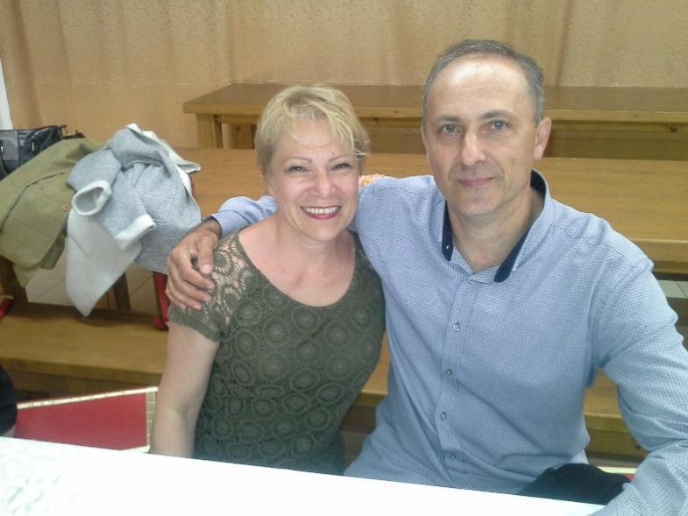

Pronašli se…Tetka i sestrić, Aleksandra Šuša i Goran Gvozdić

Manifestaciju smo završili u hladu lipe u dvorišta Etno restorana. Prepuni utisaka, informacija, emocija.

Veliko hvala rukovodstvu, organizatorima, učesnicima na divnom druženju i šetnju kroz različite svetove, epohe, civilizacije...

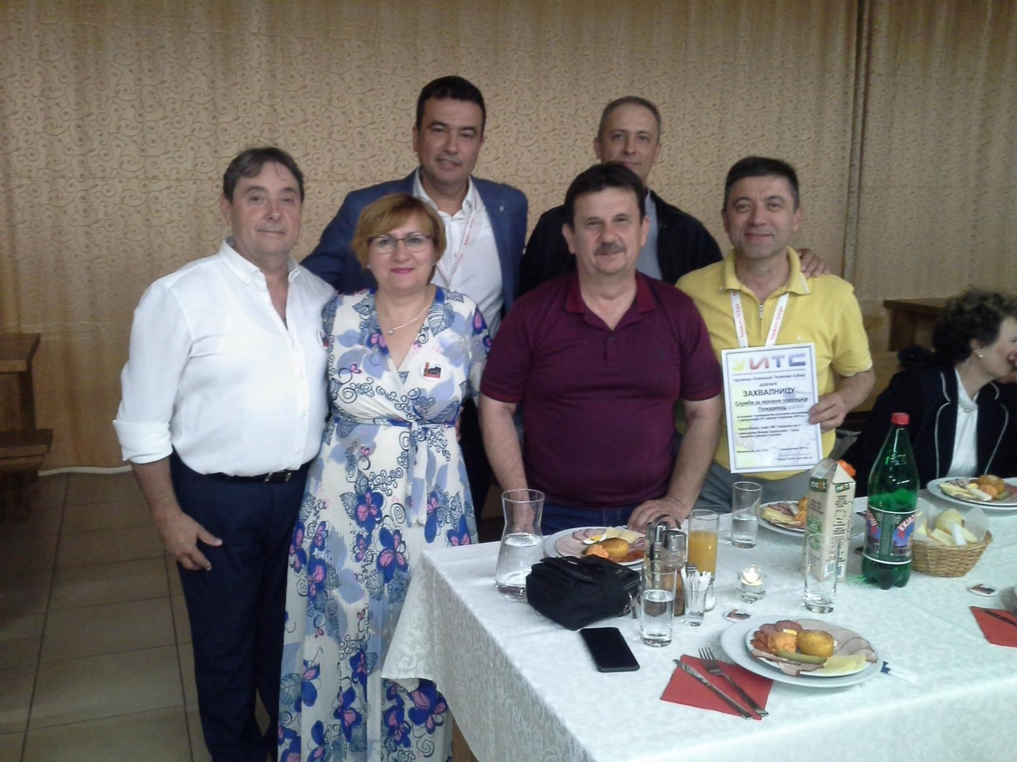

Organizatori XIV sednice Skupštine UITS-a iz Požarevca Bojan Živić, Goran Gvozdić, Momir Zdravković i Ljubiša Radivojević sa predsednicom UITS-a, Mirjanom Pantić

Ovaj susret nam je otvorio neke nove kapije, ne samo kapije naselja rimskih legionara već i kapije sveta energetike, sveta UITSa, arheologije, istorije, umetnosti, ljubavi prema prirodi – životinjama, dobroj hrani… Mi koji radimo u svetu modernih, najprofitabilnijih tehnologija možda te druge svetove nikada ne bi uočili da nismo imali priliku da im budemo tako blizu makar i na trenutak.

Uživali smo u druženju sa kolegama, saznali nešto novo, neko je održao prezentaciju, neko pronašao rođake ili proslavio rođendan, neko dobio Zahvalnicu, bilo je svega u ta dva potpuno ispunjena dana. Utisci su brojni a fotografije su dragocene da utiske ne izgubimo u moru informacija.

Do nove uspešne akcije UITSa i novog druženja sa vama

Srdačno, Boban Ilić